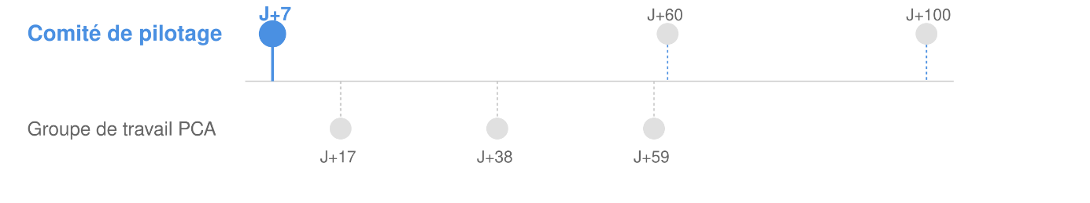

**Éléments de langage à l’attention de Monsieur le Maire**

**Animation du comité de pilotage PSSI/PCA**

Ordre du jour de la première réunion :

1. Présentation des objectifs du projet PSSI/PCA
2. Définition de la gouvernance et des rôles au sein du comité
3. Validation de la méthodologie et du calendrier prévisionnel

Objectifs du projet PSSI/PCA

Notre collectivité s'engage dans un projet crucial pour renforcer notre sécurité informatique et assurer la continuité de nos services aux citoyens. Voici simplement ce que nous voulons accomplir :

**Créer notre Politique de Sécurité des Systèmes d'Information (PSSI) :**

* Élaborer un document clair et pratique expliquant à tous les agents les bonnes pratiques d'utilisation de nos outils informatiques.
* Couvrir des aspects essentiels tels que la gestion des mots de passe, la protection de nos équipements, et les procédures à suivre en cas d'incident.
* Adapter le contenu à la taille et aux besoins spécifiques de notre collectivité.

**Mettre en place notre Plan de Continuité d'Activité (PCA) :**

* Développer une stratégie robuste pour maintenir nos services essentiels en cas de panne informatique majeure.
* Identifier et prioriser nos services critiques (état civil, petite enfance, etc.) et prévoir des solutions alternatives non informatisées.
* Préparer des ressources de secours, comme des formulaires papier pour l'état civil ou des plans imprimés pour l'urbanisme.

**Former et sensibiliser l'ensemble du personnel :**

* Mettre en place un programme de formation adapté pour que chaque agent comprenne l'importance de la sécurité informatique.
* Organiser des sessions d'information régulières, pratiques et accessibles à tous les niveaux de compétence.

**Se préparer aux incidents :**

* Établir une chaîne de responsabilité claire en cas de panne ou d'incident de sécurité.
* Développer des procédures d'urgence et organiser des exercices de simulation pour tester notre réactivité.

**Protéger les données de nos citoyens :**

* Mettre en place des mesures concrètes pour assurer la confidentialité et l'intégrité des informations de nos habitants.
* Communiquer de manière transparente sur nos efforts de protection des données pour renforcer la confiance de nos citoyens.

Ce projet n’est pas complexe mais il est essentiel. Il nous permettra d'optimiser notre fonctionnement quotidien et de faire face sereinement aux risques informatiques. La participation active de chacun sera la clé de notre succès, rendant notre collectivité plus sûre, plus efficace et plus résiliente.

**Définition de la gouvernance et des rôles au sein du comité**

La mise en place d'une gouvernance claire est essentielle pour le succès de notre projet PSSI/PCA. Voici comment nous allons organiser notre travail :

**Composition du comité :**

* Le Maire, votre serviteur,
* Claire Voyant, Directrice Générale des Services,
* Marc Pages, premier adjoint,
* Jean Thalut, notre référent cybersécurité,
* Delphine Hey-Krokante, notre DPO.

**Rôles clés :**

* Pilote du projet : Claire Voyant coordonnera l'ensemble des actions et assurera le suivi global.
* Référent cybersécurité : Il apportera son expertise technique et coordonnera les aspects de sécurité numérique.
* DPO : Il veillera à la conformité de nos actions avec le RGPD et les autres réglementations en vigueur.

**Prise de décision :**

Les décisions stratégiques seront prises collectivement lors de nos réunions de comité de pilotage.

Pour les décisions opérationnelles courantes, Claire Voyant aura l'autorité nécessaire, en me consultant si besoin.

**Communication :**

* Claire Voyant sera chargée de la communication interne régulière sur l'avancement du projet.
* Marc Pages s'occupera personnellement de la communication auprès du conseil municipal et des citoyens si nécessaire.

**Validation de la méthodologie et du calendrier prévisionnel**

Le comité de pilotage se fixe concrètement une méthode pour in fine aboutir au vote d’une délibération validant la Politique de Sécurité des Systèmes d’Information simplifiée de notre collectivité, la formation des utilisateurs d’outils numériques et l’installation d’outils de sécurité.

Compte tenu de la taille de notre structure, nous partirons d’un modèle de PPSI simplifiée pour l’adapter à nos besoins.

Voici les étapes proposées, nous sommes à J+7 :

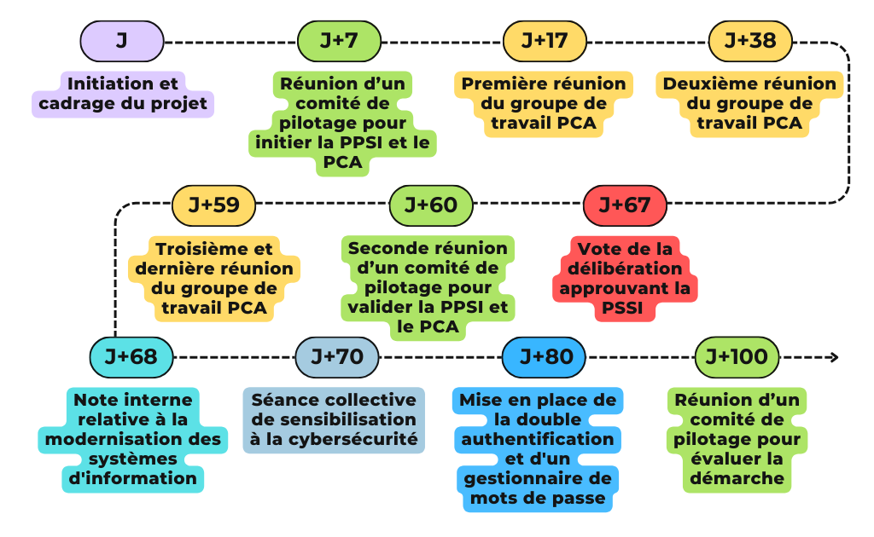

**Le groupe de travail PCA**

A ce stade, je vous propose de :

* Constituer le groupe de travail qui aura comme objectif de réaliser le Plan de Continuité d’Activité,
* Le convoquer, définir clairement son objectif et sa méthode de travail,
* Suivre ses travaux.

Pour cela, je vous propose d’inviter à ce groupe de travail une personne par service ou pôle, votre avis ?

Qui d’entre nous assure le lien entre le comité de pilotage et le groupe de travail ?

Fixer à ce groupe de travail un maximum de 3 rencontres pour un rendu d’ici 7 semaines environ. Donc une première rencontre dans 10 jours maximum et une rencontre toutes les 3 semaines.

**Le projet de PSSI simplifiée**

* Veuillez prendre connaissance du modèle de PSSI simplifiée que je vous communique.

*Cf. Modèle : en Annexe*

Nous sommes peu nombreux, nous y travaillons tous et nous nous transmettons nos remarques. Le document est particulièrement simple, il faut « juste » l’adapter à notre collectivité.

Nous nous fixons comme objectif de le valider définitivement d’ici 7 semaines, en même temps que nous validerons le rendu du groupe de travail PCA. En effet, le PCA sera une annexe de notre PSSI simplifiée.

**Prochaines étapes**

* Prochaine rencontre : le 22/22/2222

Ce sera l’étape de validation importante, avant la présentation d’une délibération approuvant notre PSSI simplifiée. Ce passage en conseil municipal pourra être suivi par une note interne qui sera diffusée à tous les élus et agents de la collectivité.

Puis nous entrerons dans une étape opérationnelle de formation/sensibilisation, à l’installation d’outils techniques de sécurisation, je vous propose de nous revoir un gros mois après le vote en conseil municipal pour évaluer cette démarche.